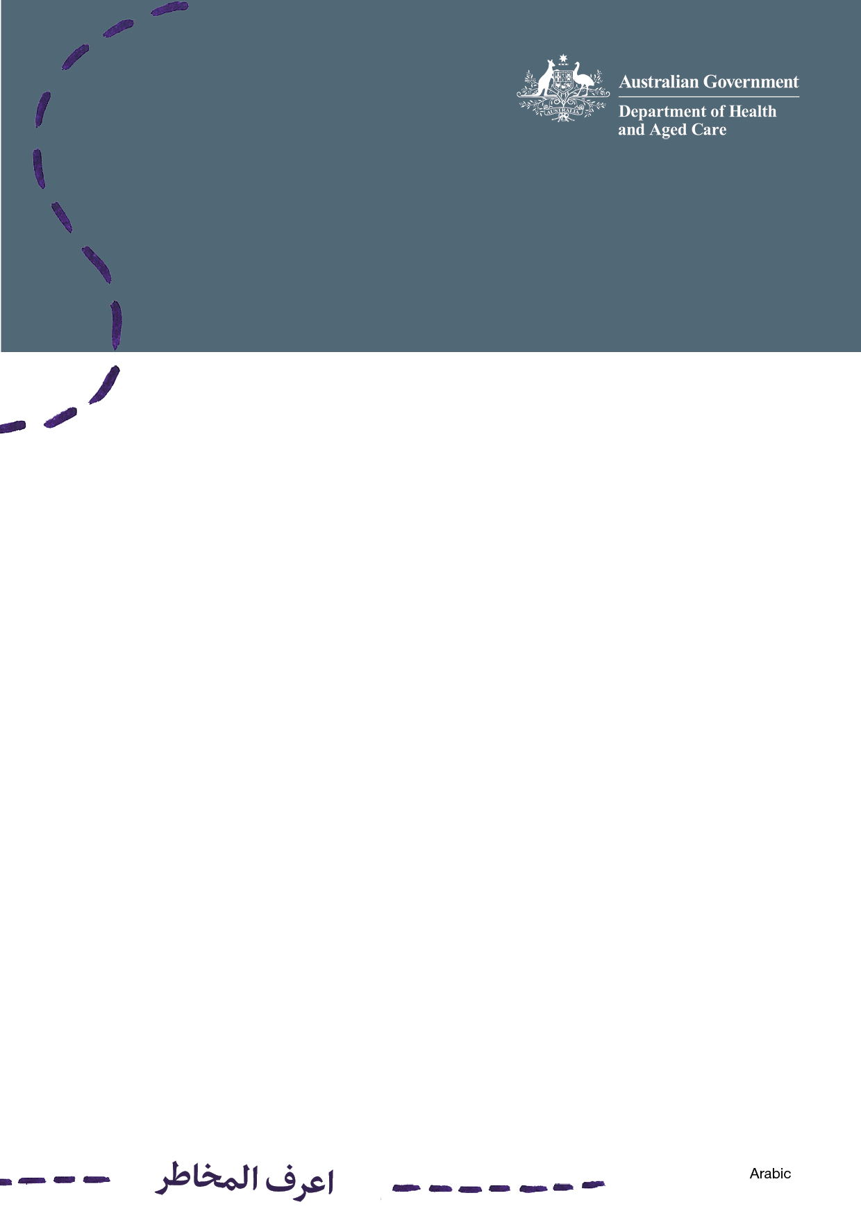

الجراحة التجميلية
قائمة مراجعة سلامة المريض
قم بإعداد قائمة.
تأكّد منها قبل حجز موعد لإجراء جراحة تجميلية.
☐ لقد اخترتُ ممارسًا طبيًا مؤهلًا يتمتع بالمهارة والخبرة في إجراء الجراحة التي أريد إجراءها.
☐ أعلمُ أن الجراحة التي أريد إجراءها ستتمُ في منشأة مرخّصة، كمستشفى مثلاً أو عيادة لجراحات اليوم الواحد.
☐ أفهمُ المخاطر والمضاعفات المحتملة المتعلقة بالجراحة التي أريد إجراءها.
☐ لقد سالتُ عن خطة التعافي والرعاية اللاحقة المقرّرتَين لي وفهمتهما.
☐ أعرفُ ماذا ينبغي أن أفعل إذا حدث خطأ ما.
☐ سأبلغُ عن أي مخاوف على الخط الساخن للجراحة التجميلية التابع
لـ Ahpra على الرقم .1300 361 041
.
☐ سأزورُ health.gov.au/cosmeticsurgery للاطّلاع على المزيد من المعلومات.

